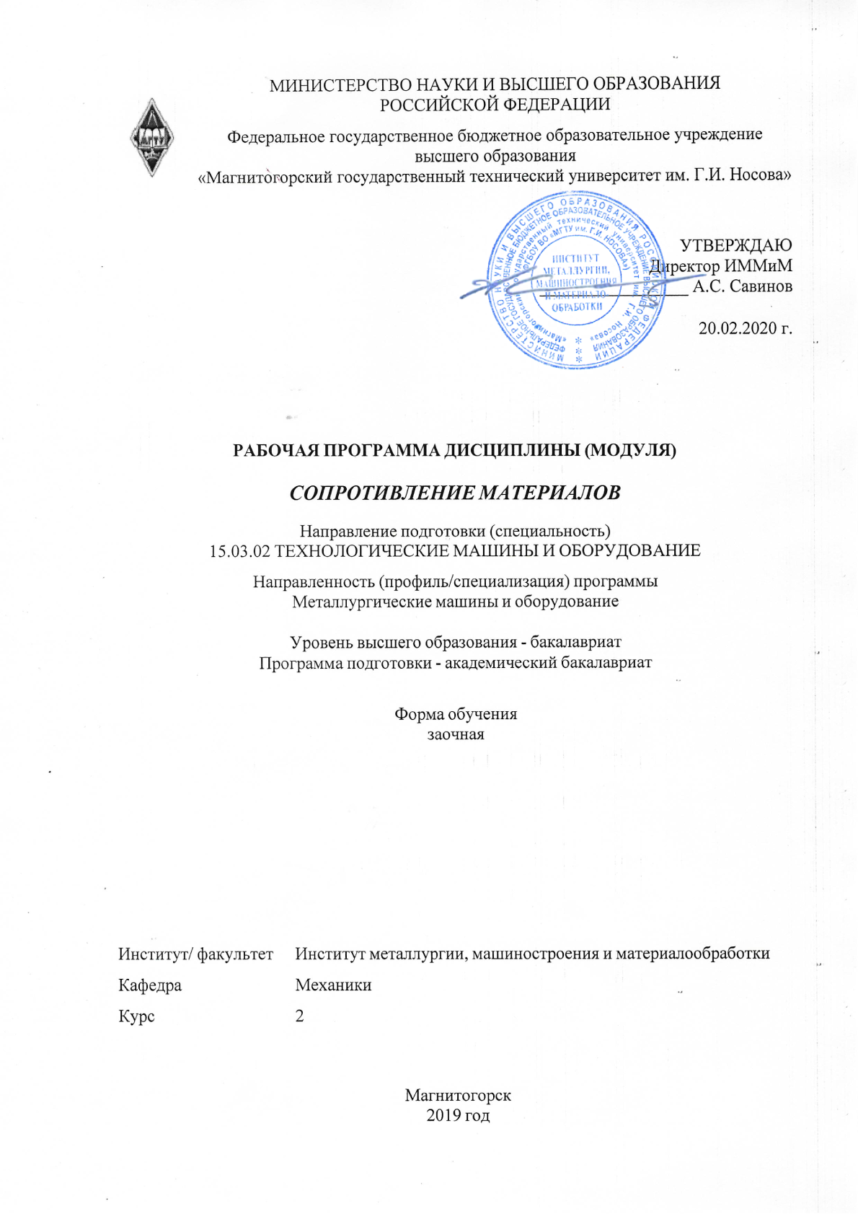

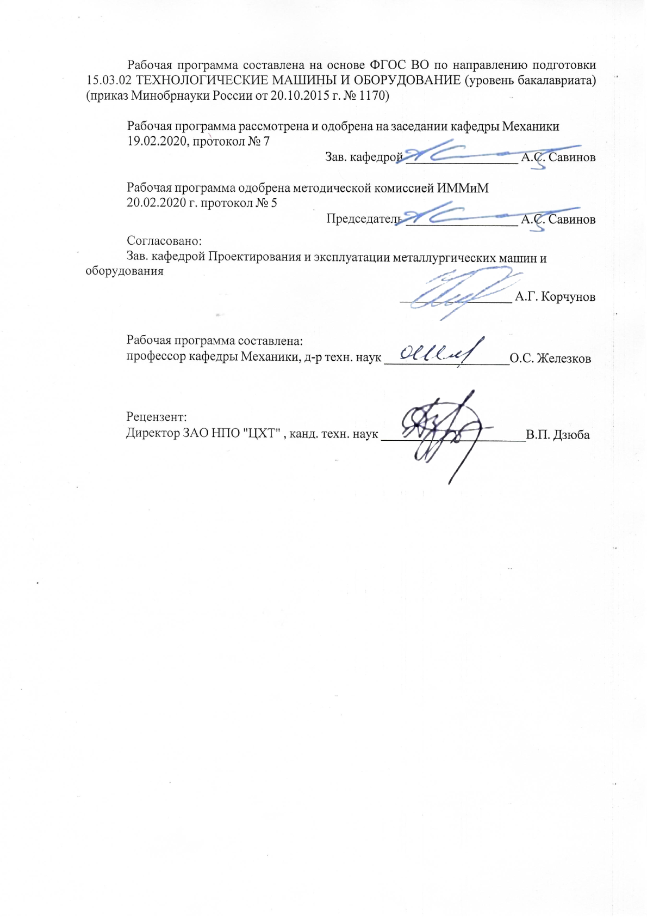

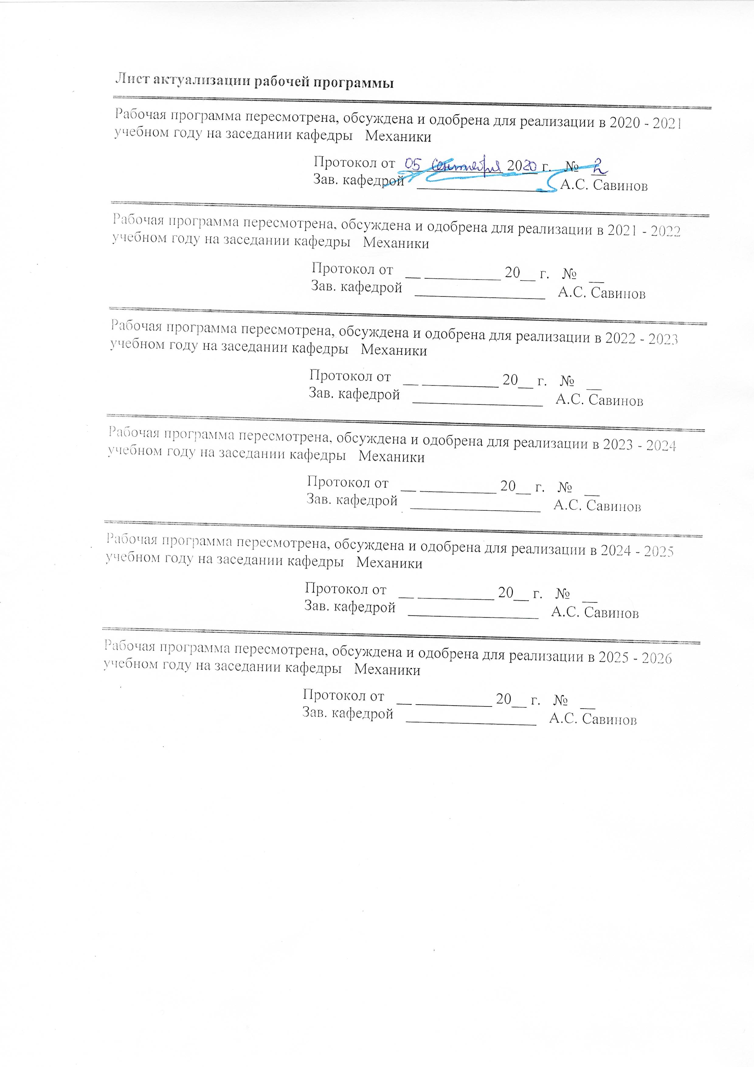

|  |  |
| --- | --- |
| **1** **Цели** **освоения** **дисциплины** **(модуля)** | |
| Целями освоения дисциплины (модуля) «Сопротивление материалов» являются:  формирование умения и навыков в расчетно-теоретической и конструкторской областях с  целью овладения обучающимися основами общего машиноведения и дальнейшего  использования полученных знаний в разработке, проектировании, наладке, эксплуатации  и совершенствования технологических процессов в промышленности. | |
|  |  |
| **2** **Место** **дисциплины** **(модуля)** **в** **структуре** **образовательной** **программы** | |
| Дисциплина Сопротивление материалов входит в базовую часть учебного плана образовательной программы.  Для изучения дисциплины необходимы знания (умения, владения), сформированные в результате изучения дисциплин/ практик: | |
| Информатика | |
| Математика | |
| Физика | |
| Теоретическая механика | |
| Знания (умения, владения), полученные при изучении данной дисциплины будут необходимы для изучения дисциплин/практик: | |
| Метрология, стандартизация и сертификация | |
| Детали машин | |
|  |  |
| **3** **Компетенции** **обучающегося,** **формируемые** **в** **результате** **освоения**  **дисциплины** **(модуля)** **и** **планируемые** **результаты** **обучения** | |
| В результате освоения дисциплины (модуля) «Сопротивление материалов» обучающийся должен обладать следующими компетенциями: | |
|  |  |
| Структурный  элемент  компетенции | Планируемые результаты обучения |
| ПК-5 способностью принимать участие в работах по расчету и проектированию деталей и узлов машиностроительных конструкций в соответствии с техническими заданиями и использованием стандартных средств автоматизации проектирования | |
| Знать | основные положения, гипотезы сопротивления материалов, аналитические и экспериментальные методы определения перемещений при изгибе; оценки прочности при простых и сложном сопротивлении, продольном изгибе |
| Уметь | уметь рассчитать и спроектировать деталь или узел машиностроительных конструкций |
| Владеть | навыками в построении эпюр внутренних усилий в статически неопределимых рамах |
| ОПК-2 владением достаточными для профессиональной деятельности навыками работы с персональным компьютером | |
| Знать | мметоды расчета статически определимых и статически неопределимых стержневых систем на силовые воздействия |
| Уметь | определять линейные перемещения и углы поворота поперечных сечений в балках и рамах при изгибе, нормальные напряжения в случаях сложного сопротивления и при продольном изгибе |
| Владеть | навыками в построении эпюр внутренних усилий, перемещений в статически определимых балках и рамах при изгибе, в оценке прочности стержней в случае простых деформаций, сложного сопротивления, при продольном изгибе |

|  |  |  |  |  |  |  |  |  |  |
| --- | --- | --- | --- | --- | --- | --- | --- | --- | --- |
|  | **4.** **Структура,** **объём** **и** **содержание** **дисциплины** **(модуля)** | | | | | | | | |
| Общая трудоемкость дисциплины составляет 3 зачетных единиц 108 акад. часов, в том числе:  – контактная работа – 13 акад. часов:  – аудиторная – 12 акад. часов;  – внеаудиторная – 1 акад. часов  – самостоятельная работа – 91,1 акад. часов;  – подготовка к зачёту – 3,9 акад. часа  Форма аттестации - зачет | | | | | | | | | |
|  |  |  |  |  |  |  |  |  |  |
| Раздел/ тема  дисциплины | | Курс | Аудиторная  контактная работа  (в акад. часах) | | | Самостоятельная работа студента | Вид самостоятельной  работы | Форма текущего контроля успеваемости и  промежуточной аттестации | Код компетенции |
| Лек. | лаб.  зан. | практ. зан. |
| 1. Раздел 1 | | |  | | | | | | |
| 1.1 Введение в курс, цели и задачи обучения.  Основные понятия и определения. Метод сечений. Внутренние силовые факторы (ВСФ). Построение эпюр ВСФ в балках и рамах. | | 2 | 1 |  | 1 | 10 | Изучение материала на образовательном портале, выполнение контрольной работы | Контрольная работа | ПК-5, ОПК-2 |
| 1.2 Центральное растяжение – сжатие. Сдвиг. Кручение. | | 0,5 |  | 1 | 10,8 | Изучение материала на образовательном портале, выполнение контрольной работы | Контрольная работа | ПК-5, ОПК-2 |
| 1.3 Геометрические характеристики плоских поперечных сечений. | | 0,25 |  |  | 5,8 | Изучение материала на образовательном портале, выполнение контрольной работы | Контрольная работа | ПК-5, ОПК-2 |
| 1.4 Прямой поперечный изгиб. Элементы рационального проектирования простейших систем. Расчёт по теориям прочности. | | 0,25 |  | 1 | 10 | Изучение материала на образовательном портале, выполнение контрольной работы | Контрольная работа | ПК-5, ОПК-2 |
| 1.5 Продольно-поперечный изгиб. Устойчивость сжатых стержней. | |  |  |  | 5 | Изучение материала на образовательном портале, выполнение контрольной работы | Контрольная работа | ПК-5, ОПК-2 |
| 1.6 Сложное сопротивление. Косой изгиб. Внецентренное растяжение – сжатие. Изгиб с кручением круглого вала. | | 1 |  | 1 | 5,3 | Изучение материала на образовательном портале, выполнение контрольной работы | Контрольная работа | ПК-5, ОПК-2 |
| 1.7 Определение перемещений в балках. Статически неопределимые балки | | 1 |  |  | 15,6 | Изучение материала на образовательном портале, выполнение контрольной работы | Контрольная работа | ПК-5, ОПК-2 |
| 1.8 Расчёт движущихся с ускорением элементов конструкций | | 1 |  | 1 | 17 | Изучение материала на образовательном портале, выполнение контрольной работы | Контрольная работа | ПК-5, ОПК-2 |
| 1.9 Удар. Усталость. Расчёт по несущей способности. | | 1 |  | 1 | 11,6 | Изучение материала на образовательном портале, выполнение контрольной работы. | Контрольная работа | ПК-5, ОПК-2 |
| **Итого по разделу** | | | **6** |  | **6** | **91,1** |  | **зачёт** | **ПК-5,ОПК-2** |
| **Итого за семестр** | | | **6** |  | **6** | **91,1** |  | **зачёт** | **ПК-5,ОПК-2** |
| **Итого по дисциплине** | | | **6** |  | **6** | **91,1** |  | **зачет** | **ПК-5,ОПК-2** |

|  |
| --- |
| **5** **Образовательные** **технологии** |
|  |
| Для реализации предусмотренных видов учебной работы в качестве образовательных технологий в преподавании дисциплины «Сопротивление материалов» используются:  1. Традиционные образовательные технологии ориентируются на организацию образовательного процесса, предполагающую прямую трансляцию знаний от преподавателя к студенту (преимущественно на основе объяснительно-иллюстративных методов обучения). Учебная деятельность студента носит в таких условиях, как правило, репродуктивный характер.  Формы учебных занятий с использованием традиционных технологий:  Информационная лекция – последовательное изложение материала в дисциплинарной логике, осуществляемое преимущественно вербальными средствами (монолог преподавателя).  Практическое занятие, посвященное освоению конкретных умений и навыков по предложенному алгоритму.  2. Интерактивные технологии – организация образовательного процесса, которая предполагает активное и нелинейное взаимодействие всех участников, достижение на этой основе личностно- значимого для них образовательного результата. Наряду со специализированными технологиями такого рода принцип интерактивности прослеживается в большинстве современных образовательных технологий. Интерактивность подразумевает субъект-субъектные отношения в ходе образовательного процесса и, как следствие, формирование саморазвивающейся информационно-ресурсной среды.  Практика-дискуссия – коллективное обсуждение какого-либо спорного вопроса, проблемы, выявление мнений в группе (межгрупповой диалог, дискуссия как спор-диалог). |
|  |
| **6** **Учебно-методическое** **обеспечение** **самостоятельной** **работы** **обучающихся** |
| Представлено в приложении 1. |
|  |
| **7** **Оценочные** **средства** **для** **проведения** **промежуточной** **аттестации** |
| Представлены в приложении 2. |
|  |
| **8** **Учебно-методическое** **и** **информационное** **обеспечение** **дисциплины** **(модуля)** |
| **а)** **Основная** **литература:** |
| 1. Ибрагимов, Ф. Г. Механика деформируемых стержней : учебное пособие [для вузов] / Ф. Г. Ибрагимов, А. С. Постникова ; МГТУ. - Магнитогорск : МГТУ, 2019. - 1 электрон. опт. диск (CD-ROM). - Загл. с титул. экрана. - URL : <https://magtu.informsystema.ru/uploader/fileUpload?name=3877.pdf&show=dcatalogues/1/1530012/3877.pdf&view=true> (дата обращения: 14.05.2020). - Макрообъект. - ISBN 978-5-9967-1504-6. - Текст : электронный. - Сведения доступны также на CD-ROM. 2. Статически неопределимые системы : учебное пособие / Д. Я. Дьяченко, О. С. Железков,С. В. Конев и др. ; МГТУ. - Магнитогорск : МГТУ, 2017. - 1 электрон. опт. диск (CD-ROM). - Загл. с титул. экрана. - URL: <https://magtu.informsystema.ru/uploader/fileUpload?name=3174.pdf&show=dcatalogues/1/1136586/3174.pdf&view=true> (дата обращения: 23.10.2020). - Макрообъект. - Текст : электронный. - Сведения доступны также на CD-ROM. |

|  |
| --- |
|  |
|  |
| **б)** **Дополнительная** **литература:** |
| 1. Яременко, В. Н. Построение эпюр внутренних усилий: сборник задач для выполнения расчетно-графической работы № 1 по дисциплине "Сопротивление материалов" для студентов всех специальностей : практикум / В. Н. Яременко, И. В. Иванова ; Магнитогорский гос. технический ун-т им. Г. И. Носова. - Магнитогорск : МГТУ им. Г. И. Носова, 2013. - 1 CD-ROM. - Загл. с титул. экрана. - URL : <https://magtu.informsystema.ru/uploader/fileUpload?name=4237.pdf&show=dcatalogues/1/1538922/4237.pdf&view=true> (дата обращения: 23.10.2020). - Макрообъект. - Текст : электронный. - Сведения доступны также на CD-ROM. 2. Савинов, А. С. Практикум по сопротивлению материалов : практикум / А. С. Савинов, О. А. Осипова, А. С. Постникова ; МГТУ. - Магнитогорск : МГТУ, 2017. - 1 электрон. опт. диск (CD-ROM). - Загл. с титул. экрана. - URL: <https://magtu.informsystema.ru/uploader/fileUpload?name=3242.pdf&show=dcatalogues/1/1137007/3242.pdf&view=true> (дата обращения: 23.10.2020). - Макрообъект. - Текст : электронный. - Сведения доступны также на CD-ROM. 3. Дьяченко, Д. Я. Сопротивление материалов : практикум / Д. Я. Дьяченко ; МГТУ. - Магнитогорск, 2014. - 97 с. : ил., табл. - URL: <https://magtu.informsystema.ru/uploader/fileUpload?name=800.pdf&show=dcatalogues/1/1116021/800.pdf&view=true> (дата обращения: 23.10.2020). - Макрообъект. - Текст : электронный. - Имеется печатный аналог. 4. Дьяченко, Д. Я. Прямой поперечный изгиб : сборник заданий / Д. Я. Дьяченко ; МГТУ. - Магнитогорск : МГТУ, 2010. - 1 электрон. опт. диск (CD-ROM). - Загл. с титул. экрана. - URL: <https://magtu.informsystema.ru/uploader/fileUpload?name=1257.pdf&show=dcatalogues/1/1123435/1257.pdf&view=true> (дата обращения: 23.10.2020). - Макрообъект. - Текст : электронный. - Сведения доступны также на CD-ROM. |

|  |
| --- |
|  |
|  |
| **в)** **Методические** **указания:** |
| 1. Дьяченко, Д. Я. Прямой поперечный изгиб: сборник заданий / Д. Я. Дьяченко; МГТУ. - Магнитогорск: МГТУ, 2010. - 1 электрон. опт. диск (CD-ROM). - Загл. с титул. экрана. - URL: <https://magtu.informsystema.ru/uploader/fileUpload?name=1257.pdf&show=dcatalogues/1/1123435/1257.pdf&view=true> (дата обращения: 09.10.2020). - Макрообъект. 2. Сопротивление материалов / Е. Г. Макаров. - М.: Новый Диск, 2008. - 1 электрон. опт. диск (CD-ROM). - Загл. с титул. экрана. - URL: <https://magtu.informsystema.ru/uploader/fileUpload?name=162.pdf&show=dcatalogues/1/1052263/162.pdf&view=true> (дата обращения: 09.10.2020). - Макрообъект. - Текст: электронный. - Сведения доступны также на CD-ROM. 3. Деформация, растяжение-сжатие: методические указания к проведению практической и самостоятельной работы по дисциплине "Сопротивление материалов" для студентов очной и заочной формы обучения 150400.62, 150700.62, 151000.62, 140400.62 / сост.: Степанищев А. Е.; МГТУ; Белорецкий филиал. - Магнитогорск: МГТУ, 2014. - 1 электрон. опт. диск (CD-ROM). - Загл. с титул. экрана. - URL: <https://magtu.informsystema.ru/uploader/fileUpload?name=3104.pdf&show=dcatalogues/1/1135522/3104.pdf&view=true> (дата обращения: 09.10.2020). - Макрообъект. - Текст: электронный. - Сведения доступны также на CD-ROM. 4. Деформация. Кручение: методические указания к проведению практической и самостоятельной работы по дисциплине "Сопротивление материалов" для студентов очной и заочной формы обучения 150400.62, 150700.62, 151000.62, 140400.62 / сост.: Степанищев А. Е.; МГТУ; Белорецкий филиал. - Магнитогорск: МГТУ, 2014. - 1 электрон. опт. диск (CD-ROM). - Загл. с титул. экрана. - URL: <https://magtu.informsystema.ru/uploader/fileUpload?name=3103.pdf&show=dcatalogues/1/1135518/3103.pdf&view=true> (дата обращения: 09.10.2020). - Макрообъект. - Текст: электронный. - Сведения доступны также на CD-ROM. |

|  |  |  |  |  |
| --- | --- | --- | --- | --- |
| **г)** **Программное** **обеспечение** **и** **Интернет-ресурсы:** | | | | |
|  | | | | |
|
| **Программное** **обеспечение** | | | | |
|  | Наименование ПО | № договора | Срок действия лицензии |  |
|  | MS Windows 7 Professional(для классов) | Д-1227-18 от 08.10.2018 | 11.10.2021 |  |
|  | MS Office 2007 Professional | № 135 от 17.09.2007 | бессрочно |  |
|  | 7Zip | свободно распространяемое ПО | бессрочно |  |
|  | FAR Manager | свободно распространяемое ПО | бессрочно |  |
|  |  |  |  |  |
| **Профессиональные** **базы** **данных** **и** **информационные** **справочные** **системы** | | | | |
|  | Название курса | | Ссылка |  |
|  | Национальная информационно-аналитическая система – Российский индекс научного цитирования (РИНЦ) | | URL: <https://elibrary.ru/project_risc.asp> |  |
|  | Поисковая система Академия Google (Google Scholar) | | URL: <https://scholar.google.ru/> |  |
|  | Информационная система - Единое окно доступа к информационным ресурсам | | URL: <http://window.edu.ru/> |  |
| **9** **Материально-техническое** **обеспечение** **дисциплины** **(модуля)** | | | | |
|  |  |  |  |  |
| Материально-техническое обеспечение дисциплины включает: | | | | |
| Учебные аудитории для проведения занятий лекционного типа. Оснащение: Мультимедийные средства хранения, передачи и представления информации.  Учебные аудитории для проведения практических занятий, групповых и индивидуальных консультаций, текущего контроля и промежуточной аттестации. Оснащение: Доска, мультимедийный проектор, экран.  Помещения для самостоятельной работы обучающихся. Оснащение: Персональные компьютеры с пакетом MS Office, выходом в Интернет и с доступом в электронную информационно-образовательную среду университета.  Помещение для хранения и профилактического обслуживания учебного оборудования. Оснащение: Стеллажи для хранения учебно-методических пособий и учебно-методической документации. | | | | |
|

**Приложение 1**

**«Учебно-методическое обеспечение самостоятельной работы обучающихся»**

По дисциплине «Сопротивление материалов» предусмотрено выполнение контрольных и аудиторных самостоятельных работ обучающихся.

Аудиторная самостоятельная работа студентов предполагает решение контрольных задач на практических занятиях.

***Примерные контрольные работы (КР):***

***КР № 1 «Построение эпюр ВСФ в статически определимых стержневых системах»***

Задача 1. Для статически определимого стержня ступенчато постоянного сечения по схеме при заданных осевых нагрузках и геометрических размерах, требуется:

1. Определить опорную реакцию в месте закрепления стержня.

2. Вычислить значения продольных сил и нормальных напряжений в характерных сечениях и построить эпюры этих величин.

3. Найти величины абсолютных удлинений (укорочений) участков стержня и величину общего удлинения (укорочения) стержня в целом.

*КЗ.П*

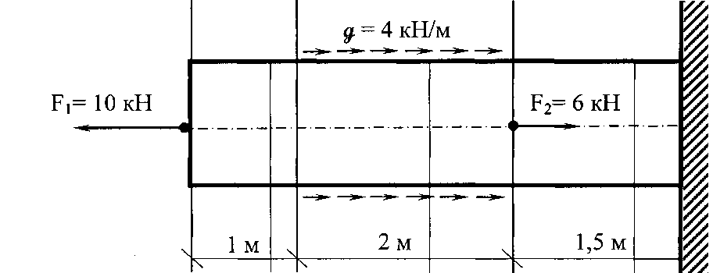

Задача 2. Построить эпюру крутящих моментов и углов закручивания;

найти наибольший относительный угол закручивания. Дано: а= 2 м; в= 3 м; с= 1 м; М1= 5 кНм; М2= 3 кНм; М3= 6 кНм; М4= 2 кНм

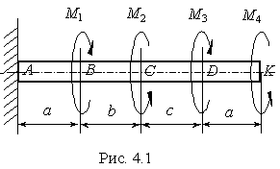

Задача 3. Построить эпюру поперечных сил и изгибающих моментов для консольной балки при а1=2 м; l1=4 м; q= 10 кН/м; m=2 кНм.

**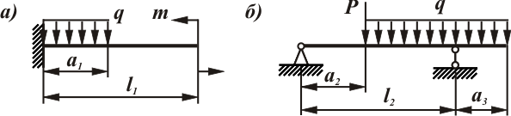**

Задача 4. Построить эпюру поперечных сил и изгибающих моментов для балки на двух опорах а2=1 м; а3=2 м; l2=4 м; q= 10 кН/м; Р=3 кН.

****

Задача 5. Построить эпюру изгибающих моментов, продольных и поперечных сил для рамы.

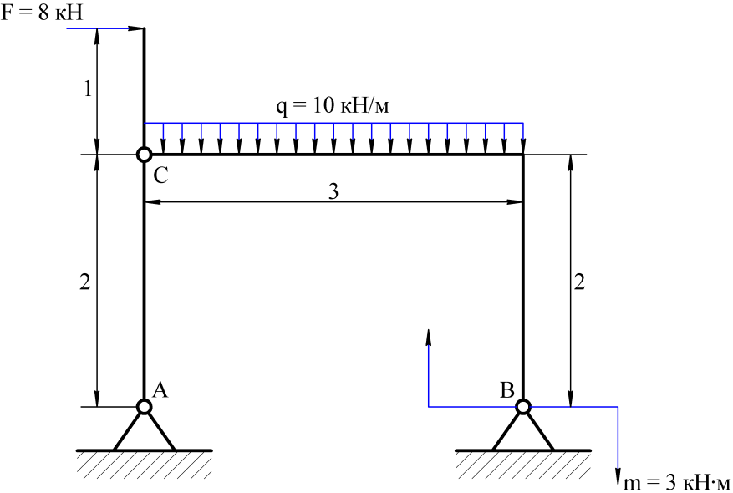

***КР №2 «Геометрические характеристики поперечных сечений стержней»***

Для несимметричного сечения при заданных размерах, требуется:

1. определить положение центра тяжести;
2. вычислить осевые и центробежные моменты инерции относительно центральных осей;
3. определить положение главных центральных осей инерции и величины главных моментов инерции;
4. построить круг инерции и определить графически величины главных моментов инерции и направления главных центральных осей.

*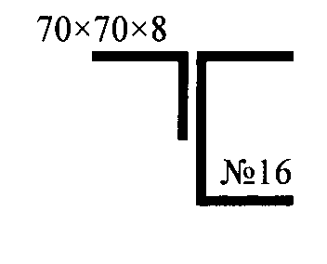*

***КР №3 «Прямой поперечный изгиб. Расчеты на прочность»***

Рассчитать на прочность по методу предельных состояний двутавровую прокатную балку при а=2 м; b=1 м; c=2 м;q= 10 кН/м; М0=2 кНм; F=8 кН. Материал балки сталь Ст 3. Предел текучести σт = 240 МПа, расчетное сопротивление по пределу текучести R= 210 МПа, расчетное сопротивление при сдвиге Rs = 130 МПа. Коэффициент условий работы γс = 0,9. Коэффициент надежности по нагрузке γf = 1,2.

1. Подобрать сечение балки из двутавра, используя условие прочности по первой группе предельных состояний.
2. Для сечения балки, в котором действует наибольший изгибающий момент, построить эпюру нормальных напряжений и проверить выполнение условия прочности по нормальным напряжениям.

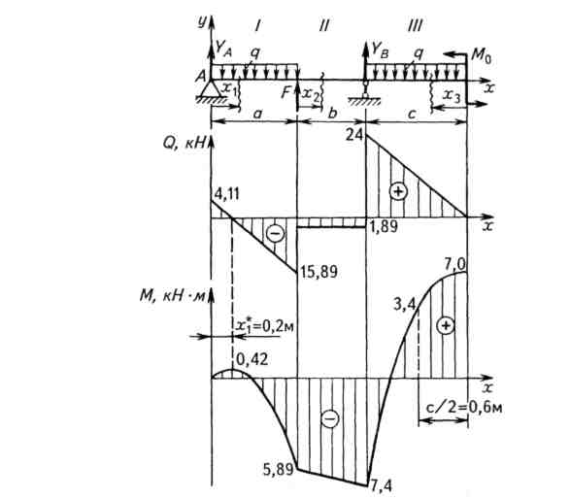

**Приложение 2**

**7 Оценочные средства для проведения промежуточной аттестации**

*а) Планируемые результаты обучения и оценочные средства для проведения промежуточной аттестации*

Промежуточная аттестация имеет целью определить степень достижения запланированных результатов обучения по дисциплине «Сопротивление материалов» и проводится в форме зачета на 1 курсе.

| Структурный элемент  компетенции | Планируемые результаты обучения | Оценочные средства |
| --- | --- | --- |
| ОПК-2 способностью решать стандартные задачи профессиональной деятельности на основе информационной и библиографической культуры с применением информационно-коммуникационных технологий и с учетом основных требований информационной безопасности | | |
| Знать | методы расчета статически определимых и статически неопределимых стержневых систем на силовые воздействия | ***Перечень теоретических вопросов к зачету***:     1. Цель и задачи курса "Сопротивление материалов" и его связь с другими дисциплинами. 2. Свойства, которыми наделяется основная модель твердого деформируемого тела в механике. 3. Характерные формы элементов конструкций. Виды основных деформаций стержня. 4. Внешние силы. Отличие во взгляде на внешние силы в сопротивлении материалов и в теоретической механике. Внутренние силы. Метод сечений. Понятие о напряжении, его компоненты. 5. Закон Гука для материала. Принцип Сен-Венана. Принцип независимости действия сил. Условия его применимости. 6. Внутреннее усилие при осевом растяжении (сжатии) прямоосного призматического стержня. Эпюра продольной силы и характерные особенности ее очертания. 7. Вывод формулы для нормального напряжения в поперечных сечениях стержня при растяжении (сжатии). Основная гипотеза. 8. Условие прочности при растяжении (сжатии) и задачи, решаемые с его помощью. Допускаемое напряжение, коэффициент запаса по прочности. 9. Продольная и поперечная деформации при растяжении (сжатии). Упругие постоянные материала. Закон Гука для осевой деформации стержня. Формула для определения абсолютной деформации при осевом растяжении (сжатии) 10. Анализ напряженно-деформированного состояния в окрестности точки тела. 11. Понятие главных напряжений. Экстремальность главных напряжений. Экстремальные значения касательных напряжений. 12. Закон парности касательных напряжений. 13. Обобщенный закон Гука для изотропного материала. 14. Понятие о хрупком и вязком разрушении материала. Теории прочности для хрупкого состояния материала (I и II теории). Основные гипотезы. Эквивалентные напряжения по первой и второй теориям прочности. 15. Теории пластического деформирования (III и IV теории). Основные гипотезы. Эквивалентные напряжения по третьей и четвертой теориям прочности. 16. Сдвиг. Чистый сдвиг. Закон Гука при чистом сдвиге. Связь между упругими постоянными изотропного материала. 17. Кручение. Понятие о кручении вала. Внутренние усилия при кручении. Построение эпюры крутящего момента. 18. Вывод формулы для касательного напряжения в поперечном сечении вала кругового сечения. Основные гипотезы. 19. Условие прочности при кручении. Полярный момент сопротивления. Подбор сечения вала по условию прочности. |
| Уметь | определять линейные перемещения и углы поворота поперечных сечений в балках и рамах при изгибе, нормальные напряжения в случаях сложного сопротивления и при продольном изгибе | ***Примерное практическое задание для зачета:***  Статически определимая рама, расчетная схема которой показана на рисунке, загружена внешней нагрузкой. Т р е б у е т с я :  1. Определить опорные реакции.  2. Записать выражения для определения внутренних силовых факторов Mz, Qy и N на каждом из участков рамы.  3. Построить эпюры внутренних силовых факторов Mz, Qy и N.  4. Выполнить проверку равновесия узлов рамы. |
| Владеть | навыками в построении эпюр внутренних усилий, перемещений в статически определимых балках и рамах при изгибе, в оценке прочности стержней в случае простых деформаций, сложного сопротивления, при продольном изгибе | ***Примерное практическое задание для зачета:***  Статически определимая балка, расчетная схема которой показана на рисунке, загружена внешней нагрузкой. При *а* = 1м и *q*= 10 кН/м требуется:  1. Определить опорные реакции.  2. Записать выражения для определения внутренних силовых факторов Mz и Qy на каждом из участков.  3. Построить эпюры внутренних силовых факторов Mz и Qy. |
| ПК-5 способностью принимать участие в работах по расчету и проектированию деталей и узлов машиностроительных конструкций в соответствии с техническими заданиями и использованием стандартных средств автоматизации проектирования | | |
| Знать | основные положения, гипотезы сопротивления материалов, аналитические и экспериментальные методы определения перемещений при изгибе; оценки прочности при простых и сложном сопротивлении, продольном изгибе | ***Перечень теоретических вопросов к зачету:***   1. Понятие о рациональной форме поперечных сечений балок, изготовленных из материала одинаково (или по-разному) сопротивляющегося растяжению и сжатию. 2. Деформации при плоском изгибе. Дифференциальное уравнение изогнутой оси балки (точное и приближенное) второго порядка. 3. Общий интеграл приближенного дифференциального уравнения изогнутой оси балки с одним участком. Граничные условия. Начальные параметры. 4 4. Определение перемещений в балках с двумя и более участками. Метод начальных параметров сечения. 5. Понятие о рациональной форме поперечных сечений балок, изготовленных из материала одинаково (или по-разному) сопротивляющегося растяжению и сжатию. 6. Деформации при плоском изгибе. Дифференциальное уравнение изогнутой оси балки (точное и приближенное) второго порядка. 7. Общий интеграл приближенного дифференциального уравнения изогнутой оси балки с одним участком. Граничные условия. 8. Определение перемещений в балках и рамах методом Максвелла-Мора. Прием Верещагина. 9. Сложное сопротивление. Косой изгиб. Определение напряжений. Условие прочности. Подбор сечений. Определение перемещений. 10. Внецентренное растяжение и сжатие. Определение напряжений. Подбор сечений. Нулевая линия. 11. Практический расчет сжатого стержня на устойчивость.   ***Примерное практическое задание***  Раскрыть статическую неопределимостьметодом сил и построить эпюры ВСФ |
| Уметь | уметь рассчитать и спроектировать деталь или узел машиностроительных конструкций | ***Примерное практическое задание***  Подобрать поперечное сечение в виде треугольника из стали при допускаемых напряжениях = 100 МПа  уст_зад |
| Владеть | навыками в построении эпюр внутренних усилий в статически неопределимых рамах | ***Примерное практическое задания для зачета:***  Статически неопределимая рама, расчетная схема которой показана на рисунке, загружена внешней нагрузкой. Т р е б у е т с я :  1. Построить эпюры внутренних усилий M z, Qy и N.  2. Выполнить проверку равновесия узлов рамы.  3. Подобрать двутавровое сечение из стали с [σ]=160МПа |

*б) Порядок проведения промежуточной аттестации, показатели и критерии оценивания:*

Промежуточная аттестация по дисциплине «Сопротивление материалов» включает теоретические вопросы, позволяющие оценить уровень усвоения обучающимися знаний, и практические задания, выявляющие степень сформированности умений и владений, проводится в форме зачета.

Критерии оценки (в соответствии с формируемыми компетенциями и планируемыми результатами обучения) при сдаче зачета:

– на оценку **«зачтено»** – обучающийся должен показать знания на уровне воспроизведения и объяснения информации, интеллектуальные навыки решения простых задач;

– на оценку **«не зачтено»** – обучающийся не может показать знания на уровне воспроизведения и объяснения информации, не может показать интеллектуальные навыки решения простых задач.